Mairie de VAILLY

DOSSIER DE DEMANDE DE SUBVENTION POUR LES ASSOCIATIONS

Année 2019

Date limite de retour des dossiers en mairie : 15 février 2019

NOM DE L’ASSOCIATION :

…………………………………………………………………………………………………………………..

Type de subvention sollicitée :

- subvention de fonctionnement annuelle

Si oui, il s’agit d’une première demande ou d’un renouvellement

- subvention pour le financement d’une action spécifique

Je soussigné, certifie l’exactitude et la sincérité des renseignements contenus dans ce dossier.

Le …………………., à …………………….

Le Président,

Le dossier de demande de subvention est un formulaire simplifié destiné à toutes les associations désireuses d'obtenir une subvention de la commune de Vailly. Il concerne les demandes de financement du fonctionnement de l'association ou de financement d'une action spécifique.

Que comporte le dossier ?
1. Présentation de votre association
2. Renseignements sur les mises à disposition
3. Renseignements sur les subventions
4. Rapport d’activités 2018
5. Actions détaillées pour 2019
6. Compte-rendu financier 2018
7. Budget prévisionnel 2019
8. Situation financière

Pièces à joindre à votre dossier
- Un exemplaire des statuts déposés*
- Une copie du récépissé de déclaration en Préfecture*
- La composition du bureau
- Le dernier rapport d’Assemblée générale
- Un relevé d’identité bancaire ou postal de l’association
- Une attestation ‘assurance en cas d’utilisation des locaux communaux

* dans le cadre d’une première demande ou d’une modification

I/ IDENTIFICATION ET COORDONNEES DE L’ASSOCIATION

Nom de l’association : .......................................................................................................................................
Objet de l’association : ........................................................................................................................................
..............................................................................................................................................................................
..............................................................................................................................................................................
..............................................................................................................................................................................
Adresse complète de son siège social : ...............................................................................................................
..............................................................................................................................................................................Téléphone : ..........................................................................................................................................................
Mail : ...................................................................................................................................................................
Adresse de correspondance, si différente : .......................................................................................................
..............................................................................................................................................................................
Numéro SIREN / SIRET : ................................................................................................................................
En cas de première demande, préciser :
La date de déclaration en Préfecture : le ............................................... à ...........................................................
La date de publication au journal officiel : ..........................................................................................................
En cas de modification(s) statutaire(s)* depuis la dernière demande de subvention, préciser la date de déclaration des modifications en Préfecture : le ................................................ à ..............................................
- Président
Nom : ....................................................................... Prénom : ...........................................................................
Adresse : ..............................................................................................................................................................
Téléphone : ......................................................... Mail : .....................................................................................
- Personne chargée du dossier au sein de l’association
Nom : ....................................................................... Prénom : ...........................................................................
Qualité : ...............................................................................................................................................................
Adresse : ..............................................................................................................................................................
Téléphone : ......................................................... Mail : .....................................................................................

Renseignement concernant le fonctionnement de l’association :
Nombre d’adhérents (à jour de la cotisation annuelle) :………………………………………………………..
Nombre total de bénévoles :…………………………………………………………………………………….
Nombre de salariés :…………………………………………………………………………………………….
Montant de la cotisation annuelle : Enfant : ……………………. .. Adultes :…………………………………

* Lorsque les modifications statutaires portent sur le nom, l’objet et le siège social, joindre aux pièces justificatives une copie des statuts et du récépissé de déclaration en Préfecture.
II/ RENSEIGNEMENT SUR LES MISES A DISPOSITION
Occupez-vous un local pour votre activité de manière permanente ? (rayer la mention inutile)
OUI NON
Si oui, nom du local :…………………………………………………………………………………………..
En êtes-vous le propriétaire ? OUI NON
Si vous n’êtes pas le propriétaire
Occupez-vous ce local à titre gratuit ? OUI NON
Par qui est-il mis à votre disposition ?.................................................................................................................
Payez-vous les fluides (eau, électricité…) de ce local ? OUI NON
Utilisez-vous un autre local ? OUI NON
Si oui, nom du local :…………………………………………………………………………………………..
En êtes-vous le propriétaire ? OUI NON
Si vous n’êtes pas le propriétaire
Occupez-vous ce local à titre gratuit ? OUI NON
Par qui est-il mis à votre disposition ?.................................................................................................................
Payez-vous les fluides (eau, électricité…) de ce local ? OUI NON
Assurances : Dans le cas ou des locaux communaux sont mis à votre disposition, fournir chaque début d’année une attestation d’assurance vous couvrant en qualité d’occupant.
Dans le cadre de vos activités et/ou manifestations, avez-vous recours au personnel ou au matériel communal ? OUI NON
Si oui, précisez :………………………………………………………………………………………………...
…………………………………………………………………………………………………………………..
III/ RENSEIGNEMENTS SUR LES SUBVENTIONS
Attribuées par | Montant demandé en 2019 | Montant attribué en 2018 | Montant attribué en 2017
Commune de Vailly
Autres communes :
-
-
-
Communauté de Communes
Département
Région
Etat
Fonds européens
Autres
IV/ RAPPORT D’ACTIVITES 2018

V/ ACTIONS DETAILLEES POUR 2019

VI/ COMPTE-RENDU FINANCIER DE L’ASSOCIATION
Dans le cas où l’exercice est différent de l’année civile, il vous appartient de préciser les dates de début et de fin d’exercice.
Exercice :………………

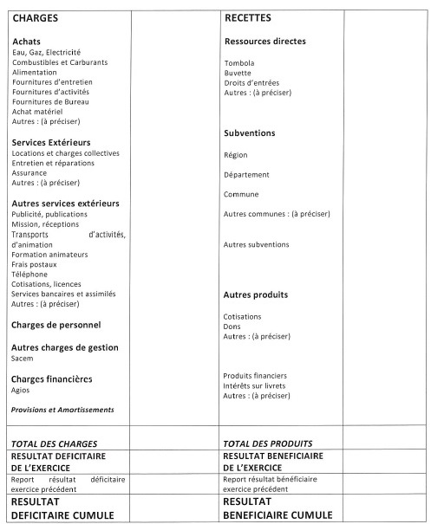
VII/ BUDGET PREVISIONNEL DE L’ASSOCIATION
Dans le cas où l’exercice est différent de l’année civile, il vous appartient de préciser les dates de début et de fin d’exercice.
Exercice :………………

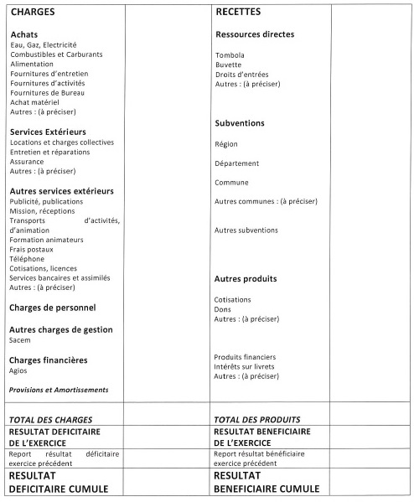
VIII/ SITUATION FINANCIERE DE L’ASSOCIATION

Situation de trésorerie à la date du :………………………………..

Caisse

CCP

Banque

TOTAL

DECISION DU CONSEIL MUNICIPAL

